|  |  |  |  |
| --- | --- | --- | --- |
| **Adı:** |  | **…………………. Ortaokulu** |  |
| **Soyadı:** |  | **………………. Eğitim Öğretim Yılı** | Tarih: ……/……/ 20.. |
| **Sınıfı:** |  | **DİN KÜLTÜRÜ VE AHLAK BİLGİSİ** | Aldığı Not |
| **No:** |  | **6. Sınıf 2.Dönem 2. Yazılı / Sınav Soruları** |  |

|  |  |  |  |  |  |
| --- | --- | --- | --- | --- | --- |
| 1. **Aşağıda verilen ifadelerin doğru veya yanlış olanlarını belirtiniz. (30 Puan)** | | | | | |
|  | **Doğru** | **Yanlış** |  | | |
| 1 |  |  | Mescidi Nebi’de sadece ibadet yapılırdı. | | |
| 2 |  |  | Uhud savaşında görevlendirilen okçular peygamberimizin emrine uymuşlardır. | | |
| 3 |  |  | Hudeybiye anlaşması Müslümanların aleyhine şartlar taşımaktaydı. | | |
| 4 |  |  | Mekke yapılan büyük bir savaş sonrasında ele geçirilmiştir. | | |
| 5 |  |  | Her türlü yardımlaşma dinimizce güzel görülmüştür. | | |
| 6 |  |  | Dini ve milli değerlerin yaşandığı toplumlarda birlik ve beraberlik sağlanır. | | |
| 7 |  |  | Bayrağımız bağımsızlığımızın sembolüdür. | | |
| 8 |  |  | Kandil gecelerinin hepsi Ramazan ayının içindedir. | | |
| 9 |  |  | 5 vakit namaz Miraç gecesinde emredilmiştir. | | |
| 10 |  |  | Cuma günü Müslümanların haftalık bayramıdır. | | |
| 1. **Aşağıda verilen kavram sorularını cevaplayınız. (30 Puan)** | | | | | |
| 1 | Peygamberimizin Medine’ye hicreti sonrasında yaptırdığı mescit hangisidir? | | | Mescidi  Nebi | Mescidi Haram |
| 2 | Tüm varlıklarını Mekke’de bırakarak Medine’ye göç eden Müslümanlara ne ad verilir? | | | Ensar | Muhacir |
| 3 | Peygamberimizin, Medine’ye misafir olarak gelen Hristiyanların Mescidi Nebi’de ibadet etmelerine izin vermesi hangi yönü ile ilgilidir? | | | Hoşgörüsü | Adaleti |
| 4 | Hudeybiye barış anlaşması kiminle yapılmıştır? | | | Mekkeli  Müşriklerle | Medineli  Yahudilerle |
| 5 | Peygamberimizin Arafat’ta yüz binden fazla Müslümana yaptığı son konuşmasına ne ad verilir? | | | Veda Hutbesi | Veda Haccı |
| 6 | Hangi surede peygamberimize fetihlerinde yardım edildiği böylece insanların bölük bölük İslam dinini kabul ettiği bildirilir? | | | Nas Suresi | Nasr Suresi |
| 7 | Akıl sahibi insanları özgür iradeleri ile hayırlı olan şeylere götüren ilahi kanunlara ne ad verilir? | | | İbadet | Din |
| 8 | Vatan, millet, bayrak gibi kutsal değerler uğruna savaşırken canını kaybedenlere ne ad verilir? | | | Şehit | Gazi |
| 9 | Peygamberimizin doğum gününü kutladığımız kandil gecesi hangisidir? | | | Mevlit  Kandili | Miraç Kandili |
| 10 | Kuran’ın indirildiği gece hangisidir? | | | Miraç  Gecesi | Kadir  Gecesi |

|  |  |
| --- | --- |
| 1. **Aşağıda verilen test soruları cevaplandırınız.** (Her bir soru 5 puan, Toplam 20 Puan) | |
| **1.**  I- Adaletli Olmak  II- Ayrımcılık Yapmak  III- Yardımseverlik  **Yukarıda verilenlerden hangileri birlik ve beraberliğin sağlanmasına katkıda bulunur?**  a) Yalnız I  b) Yalnız II  c) I ve III  d) Yalnız III | “Müminler, birbirlerini sevmekte, birbirlerine acımakta ve biri diğerini koruma konusunda bir vücut gibidir. Vücudun herhangi bir organı rahatsız olunca diğer organları da bu yüzden rahatsız olur.”  **Aşağıda verilen davranışlardan hangisi yukarıda verilen hadise aykırı bir davranıştır?**  **a)** Engellilere yardım etmek  **b)** Hastaları ziyaret etmek  **c)** Hasta olanlar için dua etmek  **d)** Her zaman kendi çıkarını düşünmek |
| **3.**  I. Bedir savaşı yapıldı.  II. Mekke’den Medine’ye göç edildi.  III. Akabe biatları yapıldı  IV. Mekke fethedildi.  **Yukarıdaki olayların kronolojik sıralaması hangi seçenekte doğru verilmiştir?**   1. II-I-III-IV 2. III-II-I-IV 3. I-II-III-IV 4. I-II-IV-III | **4.**  Peygamberimiz, komşu kabile ve toplulukların yöneticilerine, komşu devlet başkanlarına mektuplar göndererek onları İslam’a davet etmiştir.  **Bu durumdan hareketle aşağıdakilerden hangisi söylenemez?**   1. Kuran’ın evrensel mesajlar içerdiği 2. İslam’ın evrensel bir din olduğu 3. Hz. Muhammed’in tüm insanlığa gönderildiği 4. Kuran’ın sadece Mekke ve çevresindekiler için indirildiği |
| 1. **Aşağıda verilen klasik soruları cevaplandırınız.** (Her bir soru 10 puan, Toplam 20 Puan) | |
| 1. **Kandil gecelerimiz nelerdir?** | 1. **Dini bayramlarımız nelerdir?** |

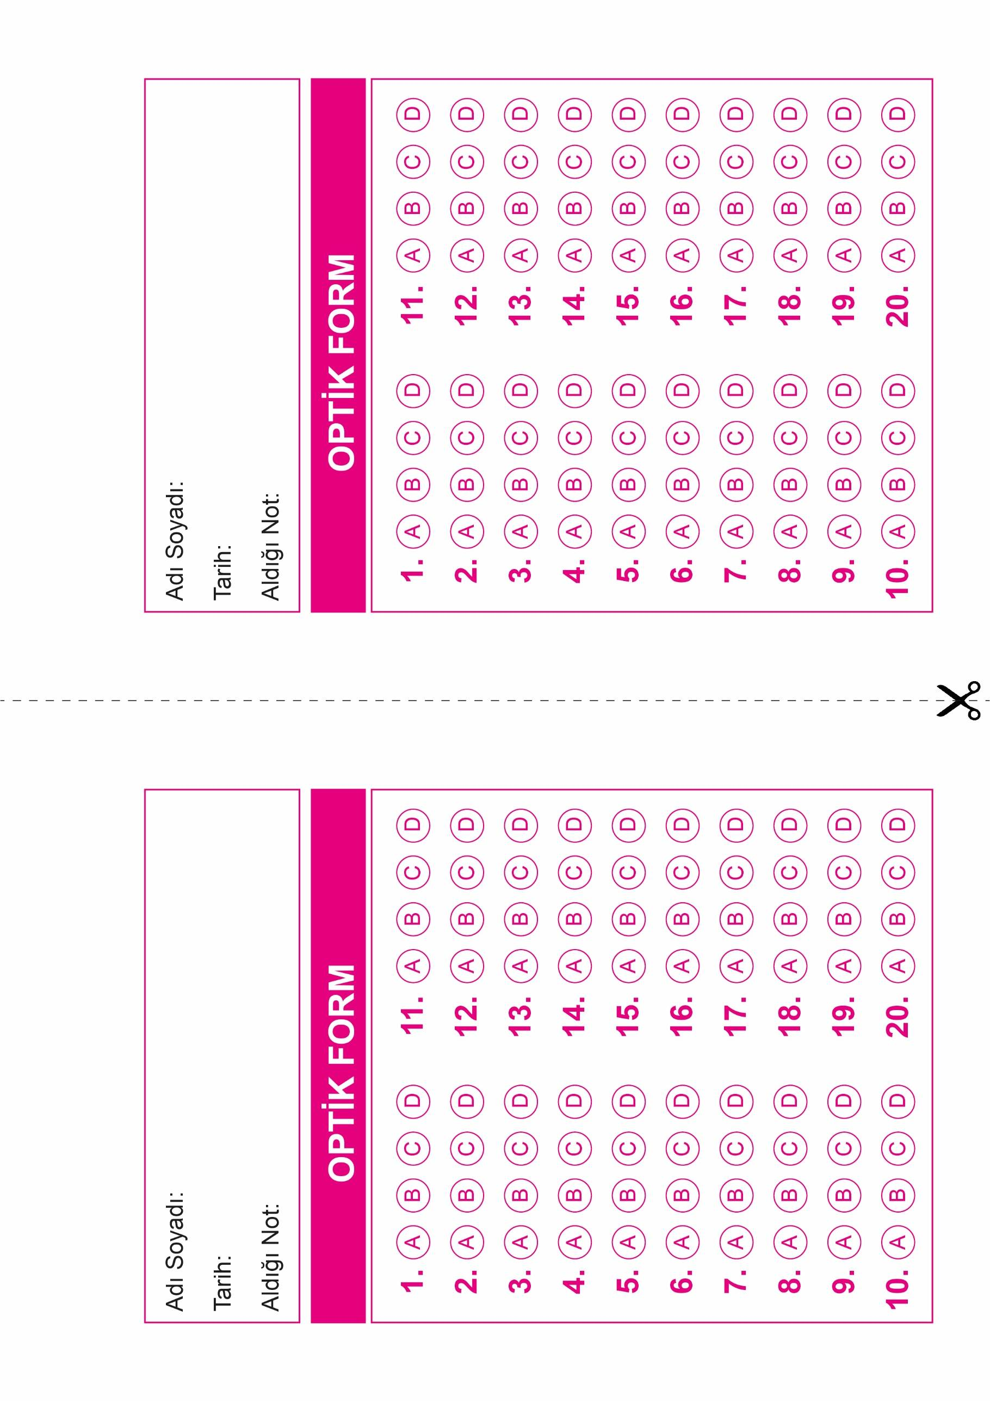



**6. SINIF SINAV VE CEVAP ANAHTARI İÇİN TIKLAYINIZ**

